Консультация для родителей
«Логоритмические игры
и упражнения дома»

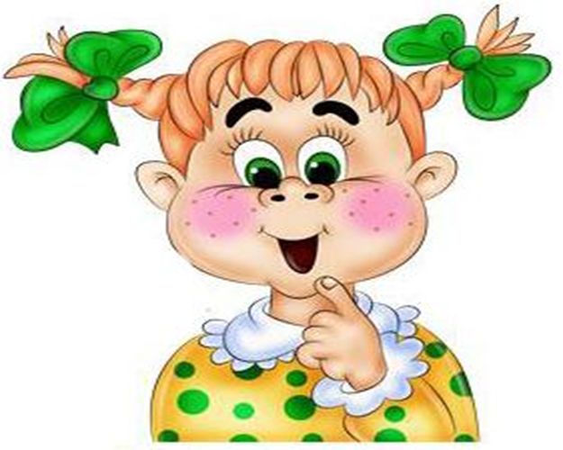

Подготовила:
Музыкальный руководитель
Горынина Анастасия сергеевна

Логопедическая ритмика – одно из средств оздоровления речи. Прежде всего, это комплексная методика, включающая в себя средства логопедического, музыкально-ритмического и физического воспитания. Основой логоритмики являются речь, музыка и движение. Логоритмика – это один из качественных методов логопедической работы по развития речи ребенка.
Чередование различных средств логоритмики требует от детей
внимания, сообразительности, быстроты реакции, организованности. В
результате сочетания слова, музыки и движения дети становятся более
раскрепощенными, эмоциональными.
Все выше перечисленное совершенствует умственным процессам
ребенка.
Музыка, движение и слово в логоритмике сочетаются различным
образом. Но какова бы ни была доля музыки и слова, музыки и движения и
т.д., в упражнениях в комплексе они формируют и упорядочивают
двигательную сферу ребенка, его деятельность, положительно влияют на
личность. Важно то, что бы у ребенка эти процессы нормализовались
неосознанно, естественно.

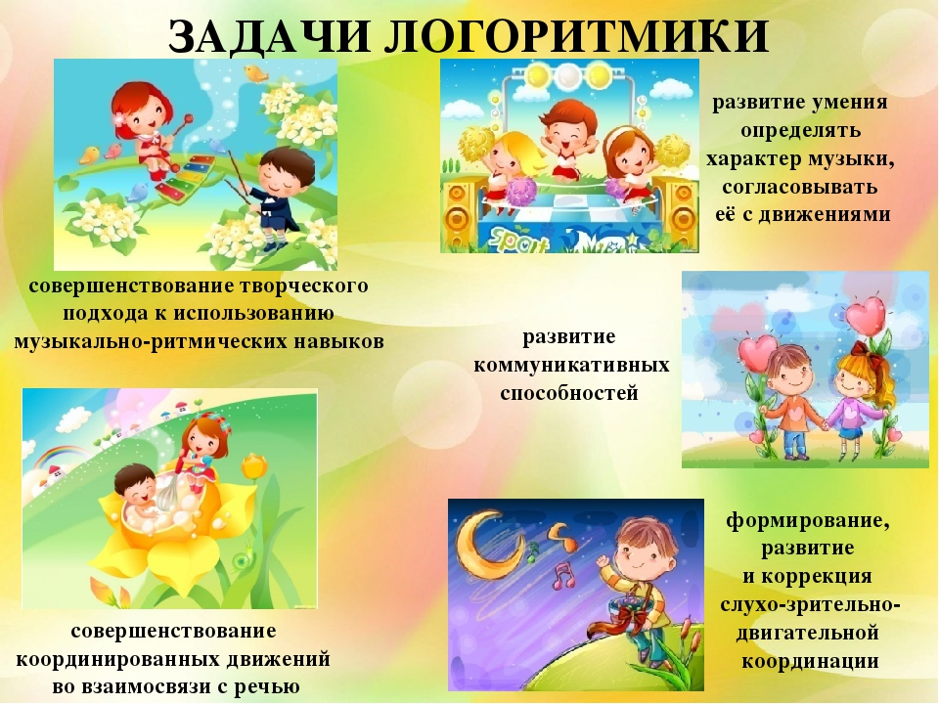

Упражнения на развитие музыкального ритма и темпа
1. Передача мяча на каждую сильную долю такта. Музыка
«Итальянская полька» С. Рахманинов.
2. Ходьба под музыку, если темп ускоряется, ребенок/дети идут быстрее или бегут, и наоборот.
3. Взрослый прохлопывает ритм, а ребенок/дети должны его повторить.
4. Чтобы долго дом стоял, (дети сидят на полу скрестив ноги).
Чтобы прочным был он,
Надо аккуратно,
Надо аккуратно,
Забить гвозди в доски.
Справа тук! (Ударяют справа от себя)
Слева тук! (Ударяют слева от себя)
Вперед тук, тук, тук! (Обоими кулаками стучат перед собой).
5. Ребенок сам отстукивает любой ритм, а другие дети/взрослые его повторяют.

Игры-упражнения на развитие восприятия мелодики
«Дирижеры»
Цель: Формировать навыки восприятия понижения основного тона (мелодики), развивать речевой слух.
Материал: Дирижерские палочки (по количеству детей).
Описание.
Взрослый произносит серии звуков, слогов и фразы с понижением основного тона. Дети при повторном их воспроизведении педагогом дирижируют палочкой, изображая движение мелодики вниз.
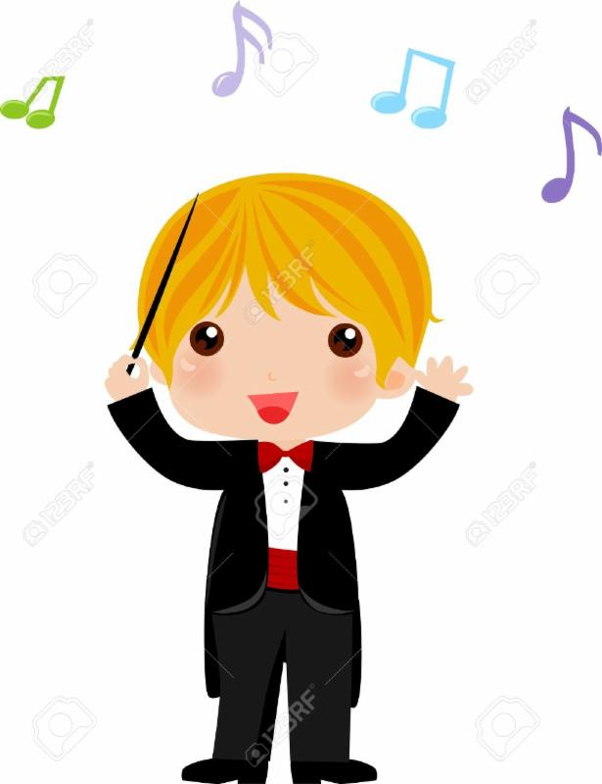

«Волшебная линия»
Цель: Формировать навыки восприятия повышения основного тона,
развивать речевой слух.
Описание.
Взрослый произносит серии звуков, слогов и фразы с повышением основного тона, дети одновременно с ним рисуют в воздухе стрелку, символизирующую повышение основного тона.
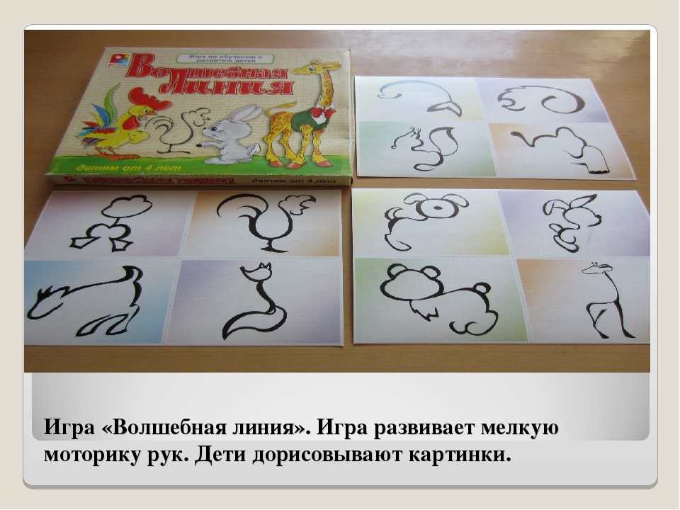
«Восклицательный знак»
Цель: Закреплять навыки восприятия повышения основного тона, знакомить с восклицательным знаком.
Материал: Карточки с изображением восклицательного знака – по количеству детей.
Описание.
Взрослый знакомит детей с графическим изображением восклицательного знака. Показ сопровождает стихотворением:
Чудак - восклицательный знак!
Никогда он не молчит,
Оглушительно кричит:
«Ура! Долой! Караул! Разбой!»
Затем взрослый произносит текст, а дети, услышав восклицательное предложение, поднимают над головой карточки.
«На опушке».
Ходила Аленушка в лес. Какая красота в лесу! Как птицы поют! Вышла она на опушку. На опушке ромашки. Хороши ромашки!
«Лесенка»
Цель: Учить дифференцировать на слух два вида мелодики: с понижением и повышением основного тона голоса.
Материал: Силуэтные изображения лесенок с двумя ступеньками, фишки - по количеству детей.
Описание.
Взрослый произносит фразы, а дети переставляют фишку или оставляют на той же ступеньке (в зависимости от повышения или понижения мелодики).
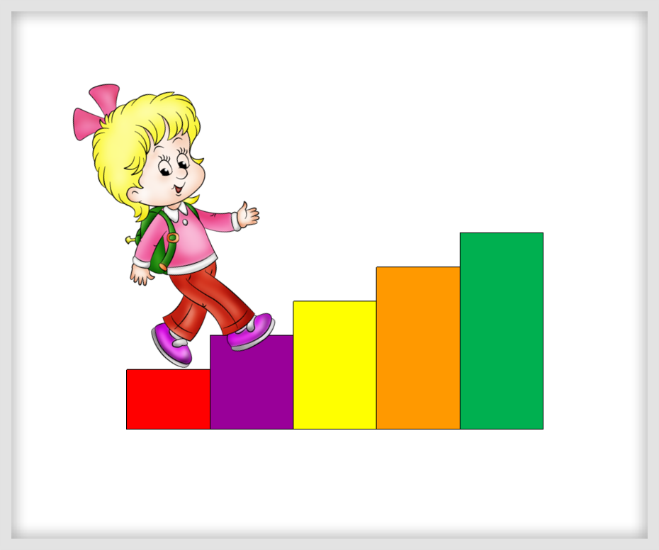

Игры-упражнения на развитие восприятия речевого темпа
«Карусели»
Цель: Учить соотносить темп речи и движений с темпом музыки.
Материал: Длинный шнур, концы которого связаны так, что получился круг; фонограмма «Лошадки» (муз. М. Раухвергера).
Описание.
Дети, держась одной рукой за шнур, начинают движение по кругу в соответствии с текстом стихотворения:
Еле, еле, еле, еле (в медленном темпе)
Завертелись карусели (в умеренном темпе),
А потом кругом, кругом (в быстром темпе),
Все бегом, бегом, бегом (бег).
«Курочка и цыплята»
Цель: Учить соотносить темп движений и темп речи.
Описание.
Дети сидят на стульях полукругом. Слушая отрывок скороговорки, произносимой взрослым в медленном темпе, кистью одной руки, собранной в щепоть, медленно дотрагиваются до раскрытой ладони другой руки – «курочка клюет зернышки»; при слушании отрывка в быстром темпе совершают те же движения быстро – «цыплята клюют зернышки».
Вышла курочка гулять,
Свежей травки пощипать, (медленный темп)
А за ней ребята -
Желтые цыплята (быстрый темп).
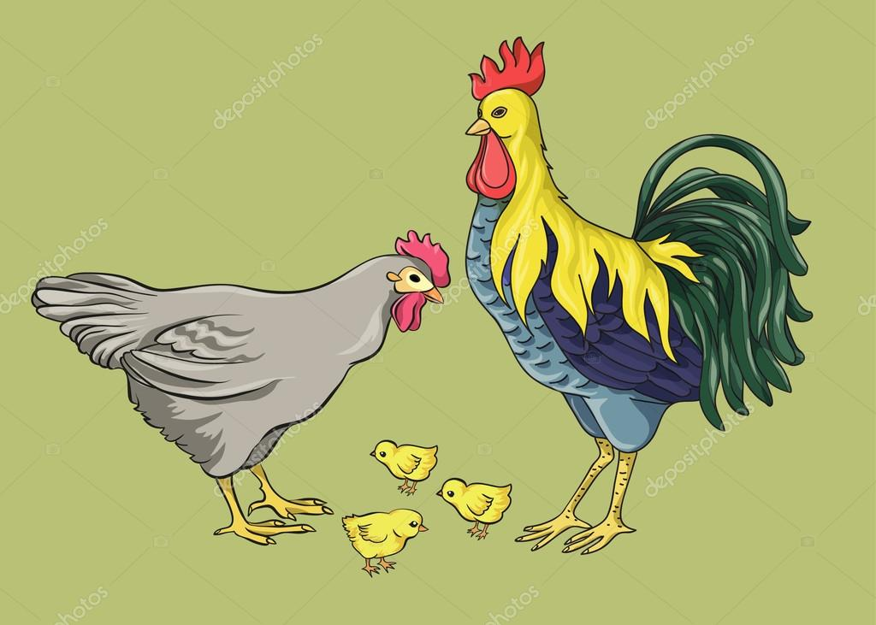

«Барабанщик»
Цель: Побуждать детей движениями воспроизводить темп, задаваемый
педагогом в речи.
Материал: «Барабанчики» - осязательные «коврики» размером 18x25 см (размер не имеет принципиального значения, главное, чтобы на коврике
умещались обе руки ребенка), выполненные из разных материалов: отрезка
коврового покрытия, пластиковой доски, бархатной бумаги.
Описание.
Взрослый произносит текст стихотворения, произвольно меняя темп (от быстрого к медленному и наоборот), дети на своих «барабанчиках» отстукивают ладонями заданный темп. После одного-двух повторений взрослый предлагает каждому ребенку коврик из другого материала.
Левой, правой!
Левой, правой!
На парад идет отряд.
На парад идет отряд.
Барабанщик очень рад:
Барабанит, барабанит
Полтора часа подряд.
Левой, правой!
Левой, правой!
Барабан уже дырявый.

Игры-упражнения на развитие восприятия ритма
«Язычки-дразнилки»
Цель: Учить детей различать и посредством движений выделять акцентированные доли на фоне звучания равной силы (работа над
неожиданным акцентом).
Материал: Игрушки свистки, дудочки или бубны - индивидуально на каждого ребенка.
Описание.
Взрослый произносит с равной силой голоса слоги, произвольно делая акцент, например: Та-та-та-та-та-Та-та-та-Та-та-та-та-та-Та-та-Та...
Дети, выделив акцентированный слог, должны один раз подуть в свисток, дудочку или ударить в бубен.
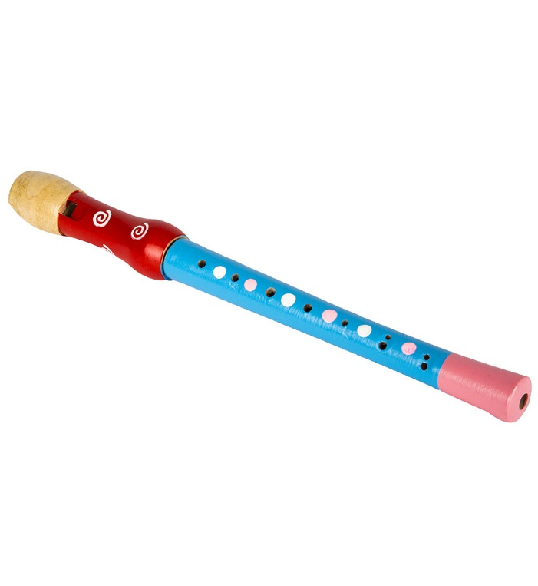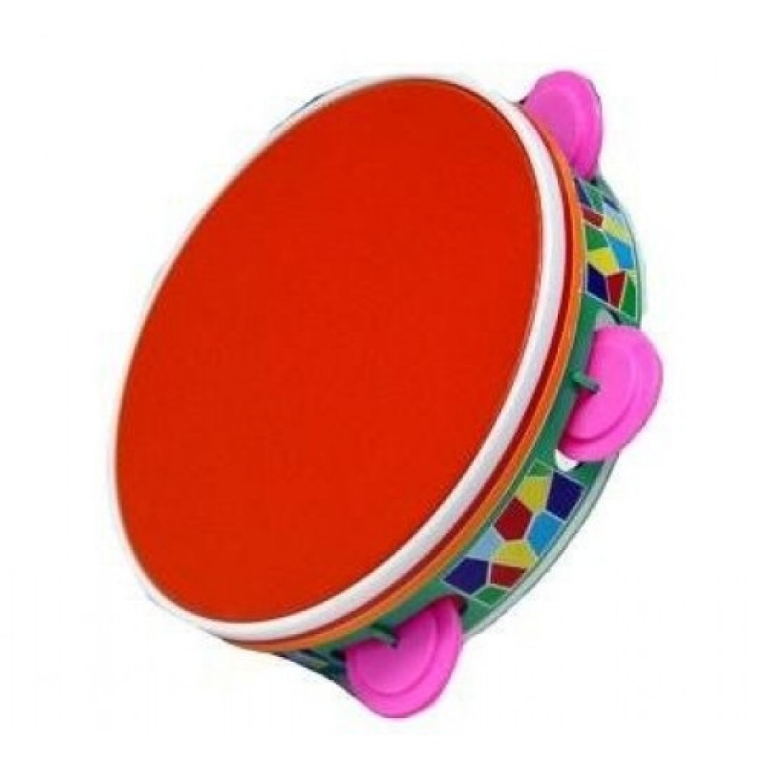

Игры-упражнения на развитие восприятия тембра
«Кто боится прививки?»
Цель: Учить определять по тембру голоса эмоциональную окраску фразы.
Материал: Предметные картинки с изображением людей и животных.
Описание.
Предметные картинки выкладывают перед детьми. Взрослый произносит
фразу: «Я прививок не боюсь, если надо – уколюсь» с различной эмоциональной окраской (радость, грусть, испуг и др.) от лица каждого
изображенного персонажа. Дети по голосу взрослого определяют, какие
чувства испытывает персонаж, и отвечают на вопрос «Кто боится прививки?»
«Угадай-ка»
Цель: Закреплять навыки восприятия тембровой окраски голоса.
Описание.
Взрослый произносит фразы радостным, грустным, злым, испуганным или удивленным голосом. Дети определяют и называют, с какой тембровой окраской голоса произнесены фразы.
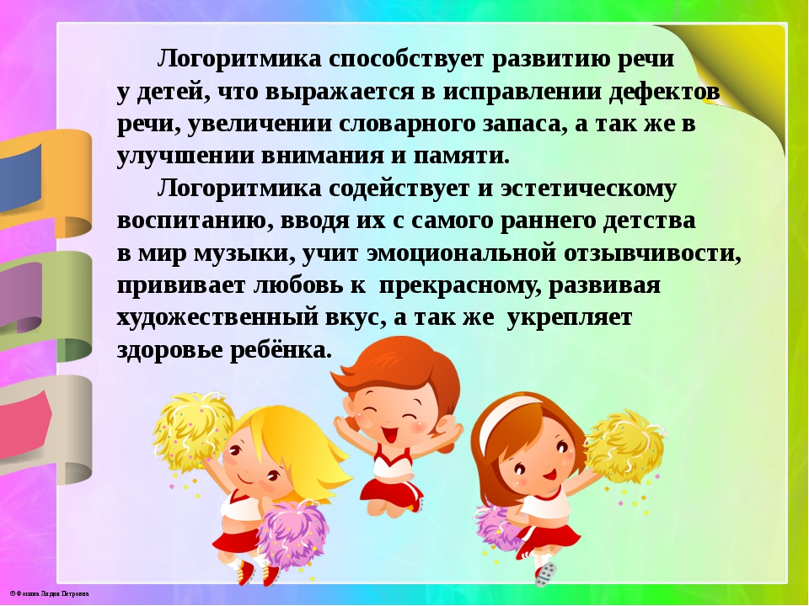
Не бойтесь экспериментировать и придумывать упражнения сами – это просто, главное соблюдать единство музыки, движения и речи, а в остальном простор фантазии для вас и вашего малыша неограничен.

